Остров лемуров

Даты тура: до 31.12.2023
Страна: Мадагаскар
Маршрут: Антананариву - парк Вакона - парк Андасибе - Анканинни Нофи - остров Айе Айе - парк Палмариум - парк Перерас - парк птиц Тсарасаотра
Стоимость тура: от 2160 $

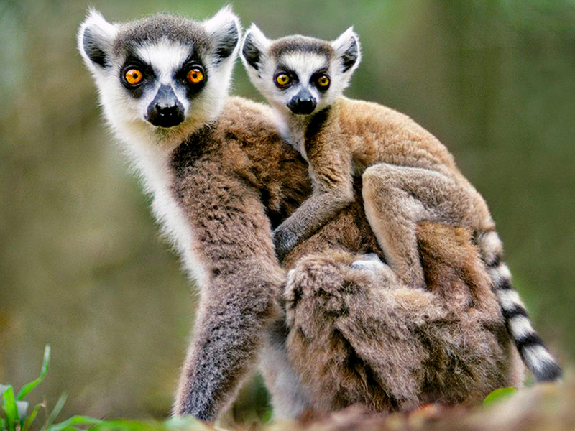

Описание тура
День 1: Прилет в Антананариву. Трансфер и размещение в отеле.
Прилет в Антананариву. Трансфер и размещение в отеле. Свободное время для отдыха. Ужин.
Проживание: Novotel, Standard Room
Питание: Полупансион

День 2: Переезд в Андасибе. Посещение частного парка Вакона
Завтрак. Переезд в восточную часть острова в Андасибе (около 3-4 часов).
Размещение в лодже. Обед.
Посещение частного парка Вакона «Остров Лемуров», где можно покормить лемуров и сделать отличные фотографии с ними.
Проживание: Manjarano Lodge, Standard Room
Питание: Полный пансион

День 3: Трекинг по парку Андасибе. Переезд в Анканинни Нофи. Посещение острова Айе Айе.
Завтрак. Трекинг по парку Андасибе в сопровождении опытного гида-натуралиста (3-4 часа).
Здесь можно увидеть 9 видов лемуров, включая Индри Индри - самых крупных лемуров острова.
Парк Андасибе привлекает туристов со всего мира богатством и разнообразием своих обитателей.
Здесь произрастает множество эндемичных растений (орхидей и лиан), а также это место является домом для множества видов хамелеонов и птиц.
Переезд в Манамбато (около 3 часов).
Отправление на катере в Анканинни Нофи (около 1 часа).
Прибытие в лодж во второй половине дня.
В 17.30 отправление на лодке по озеру Ампитабе и посещение острова Айе Айе.
Это новый парк, созданный для сохранения лемуров Айе Айе является отличным местом, позволяющим туристам познакомиться с этими дружелюбными животными и наблюдать за их жизнью в естественной среде обитания с близкого расстояния.
Проживание: Palmarium, Standard Room
Питание: Полный пансион

День 4: Посещение заповедника Палмариум.
Завтрак. Посещение заповедника Палмариум.
Это частный парк, являющийся домом для 7 видов лемуров, в том числе известных Индри Индри, а также множества видов рептилий и птиц.
Кроме лемуров на территории маленького «Райского сада» площадью 60 га можно увидеть орхидеи, пальмовые деревья, ваниль и равеналу.
Равенала (Ravenala madagascariensis) или "дерево путешественников" – это символ Мадагаскара.
"Деревом путешественников" она называется благодаря своей особенности собирать большое количество дождевой воды – если проделать дыру у основания листьев, то вода оттуда будет бить струей.
Что согласно местной легенде не раз спасало жизнь путешественникам, страдающим от жажды.
Проживание: Palmarium, Standard Room
Питание: Полный пансион

День 5: Канал Пангаланес. Посещение парка Перерас. Возвращение в Антананариву.
Завтрак. Отправление на кораблике по каналу Пангаланес в Манамбато (около 1 часа).
Канал Пангаланес – цепь красивейших озер и каналов длиной в 600 км, тянущихся вдоль побережья Индийского океана, отделенных от него лишь небольшой полосой тропического леса. Живописные озера соединены системой каналов, сделанных человеком, которые формируют водный путь от Таматаве вплоть до Фарафангана, делая его самым длинным каналом в мире. Канал выполняет здесь важную функцию в связи с отсутствием дорог.
Во время путешествия Вы сможете насладиться видами окружающей природы, увидеть различные местные деревушки вдоль берегов, лодки рыбаков и деревянные плоты, загруженные товарами местных ремесленников.
Переезд на машине в Антананариву.
По пути посещение парка Перерас, где Вы сможете увидеть множество различных хамелеонов и других рептилий. Парк также является домом для двух видов лемуров: Сифака и Фульвус.
Трансфер и размещение в отеле.
Проживание: Novotel, Standard Room
Питание: Полный пансион

День 6: Посещение парка птиц Тсарасаотра. Трансфер в аэропорт.
Посещение парка птиц Тсарасаотра.
Это дивный оазис в центре города, где Вы сможете увидеть множество цапель, уток, бабочек и прекрасных опаловых мадагаскарских зимородков.
Трансфер в аэропорт для вылета.

Цены тура «Остров лемуров»
Стоимость тура за одного человека

Наименование | DBL
Ориентировочная стоимость: | 2 160 $

В стоимость тура включено:
- Медицинская страховка
- Транспортное и экскурсионное обслуживание по программе с англоговорящим гидом
- Проживание и питание по программе

Оплачивается дополнительно:
- Транспортное и экскурсионное обслуживание по программе с русскоговорящим гидом
- Чаевые и расходы личного характера
- Международный перелет
- Визовый сбор

Телефон для заказа: +7(925) 514-83-53
E-mail: info@wildtrek.ru

